燕保•马驹桥家园公租房项目基本情况介绍

一、基本信息
楼盘类型：公共租赁住房
项目位置：北京市通州区马驹桥镇兴贸二街
装修标准：精装修
租金单价：28元/建筑平米·月（不分楼层、朝向）
价格说明：租金单价中包含物业费，不包含供暖费、水费、电费、燃气费、电话费、上网费、有线电视初装费及收视费等。
供暖方式：集中供暖，30元/建筑平米·供暖季。
其 他：本项目均有电梯，最高层均为16层。
二、项目配套情况
周边交通：公交通28路、专47路(富力尚悦居站)，距地铁亦庄线经海路站约5公里。
小区内配套：配套商业、社区卫生服务站、文体活动站、社区服务中心、社区居民委员会、幼儿园、中小学等。
周边公共设施：
教育资源：通州区富力韵和幼儿园、拔萃幼儿园、拔萃骏源学校（中小学）。
生活购物：喜润家超市、和平门生鲜超市、肯德基、味多美、药店、富力商业街、中国邮政储蓄银行等。
医疗保健：马驹桥社区卫生服务中心富力尚悦居社区分中心、北京同仁医院亦庄院区。
休闲娱乐：通明湖公园、凉水河休闲步道。
三、主要户型图
户型介绍：共计8 种户型。（见附件）

小套型

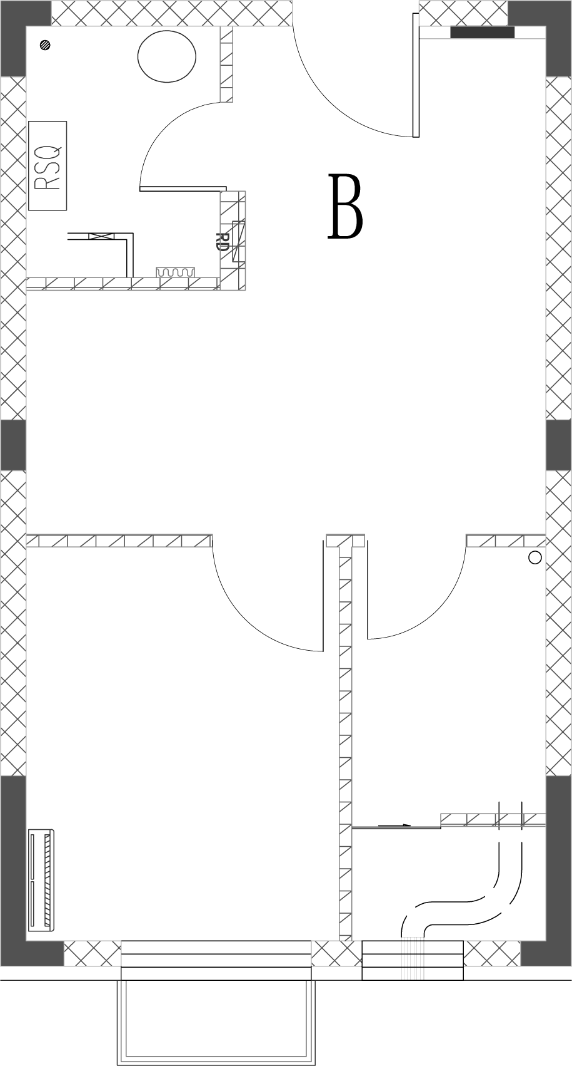 | ↑N  户型编号：B  建筑面积：42.41-43.35㎡  房屋朝向：南  房屋租金：1187.48-1213.8元/月
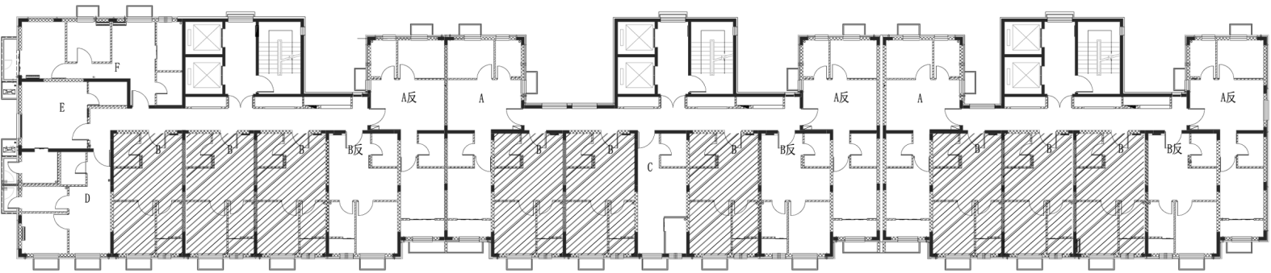
B户型分布房源明细表
户型 | 居室 | 套型 | 朝向 | 房源总数 | 楼号 | 建筑面积(平方米) | 房屋租金（月/元）
B户型 | 一居 | 小套型 | 南 | 1248 | 2#，3#，5#，7#，8#，9#，10#，13#，14#，15# | 42.41-43.35 | 1187.48-1213.8

小套型
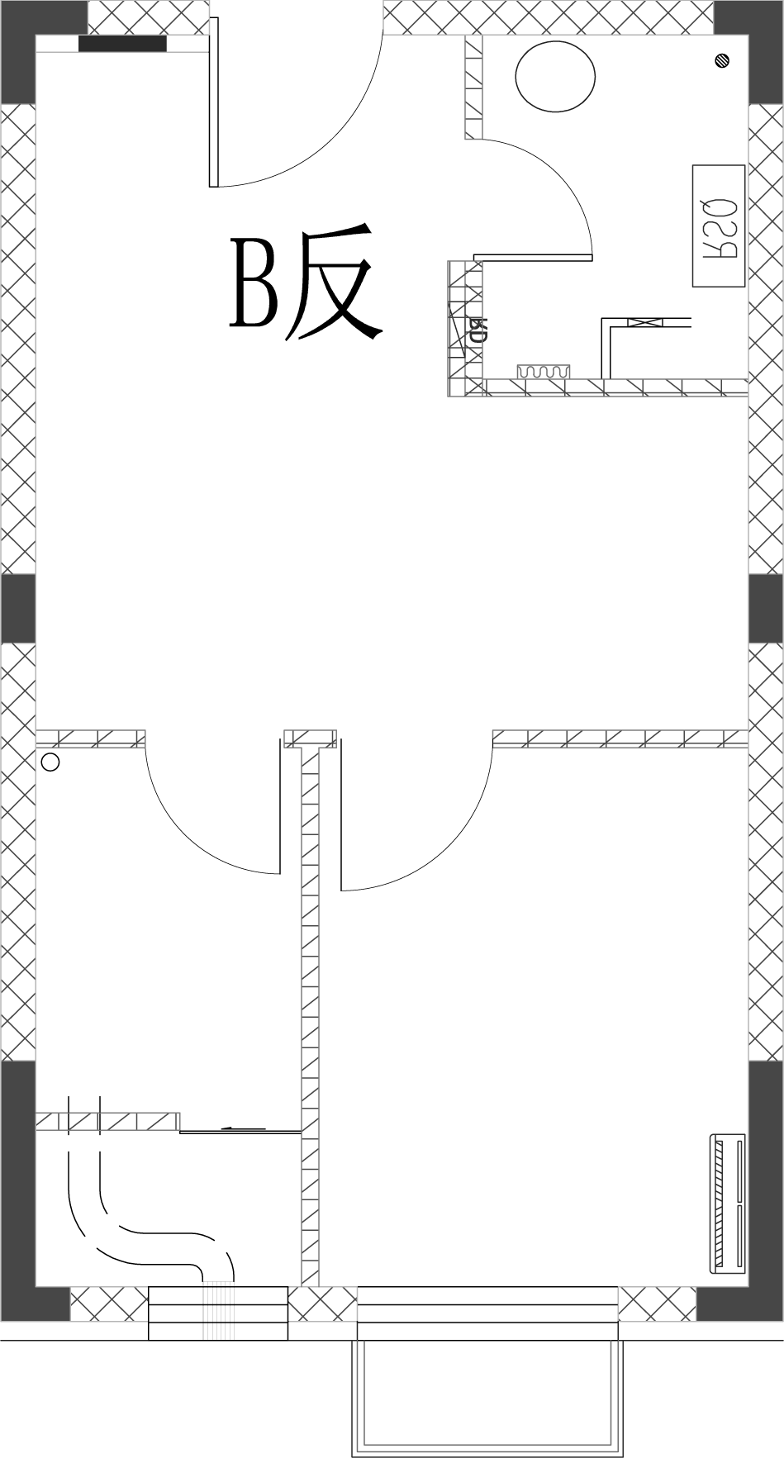 | ↑N  户型编号：B反  建筑面积：42.66-43.46㎡  房屋朝向：南  房屋租金：1194.48-1216.88元/月
B反户型分布房源明细表
户型 | 居室 | 套型 | 朝向 | 房源总数 | 楼号 | 建筑面积(平方米) | 房屋租金（月/元）
B反户型 | 一居 | 小套型 | 南 | 414 | 2#，3#，5#，7#，8#，9#，10#，13#，14#，15# | 42.66-43.46 | 1194.48-1216.88
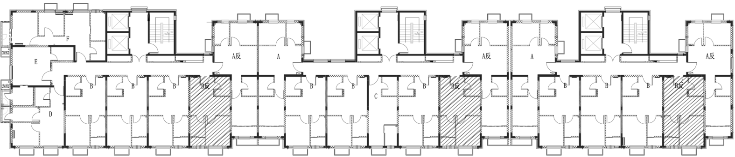
小套型
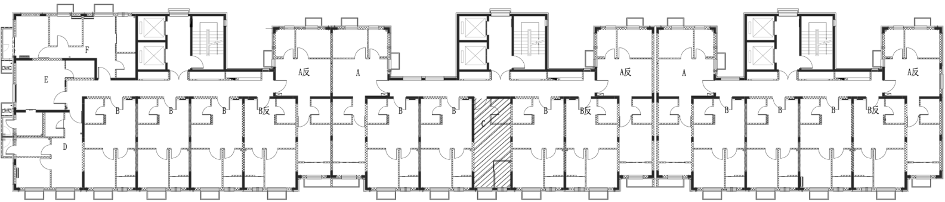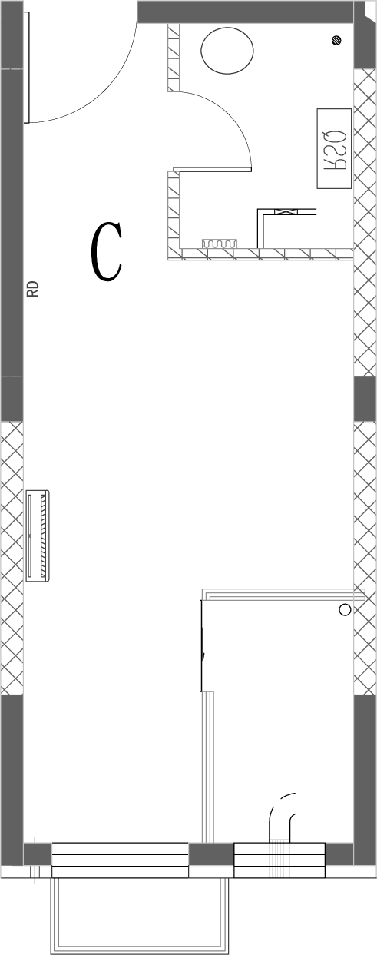 | ↑N  户型编号：C  建筑面积：30.56-31.14㎡  房屋朝向：南  房屋租金：855.68-871.92 元
C户型分布房源明细表
户型 | 居室 | 套型 | 朝向 | 房源总数 | 楼号 | 建筑面积(平方米) | 房屋租金（月/元）
C户型 | 零居 | 小套型 | 南 | 288 | 2#，3#，5#，7#，8#，9#，10#，13#，14#，15# | 30.56-31.14 | 855.68-871.92

小套型
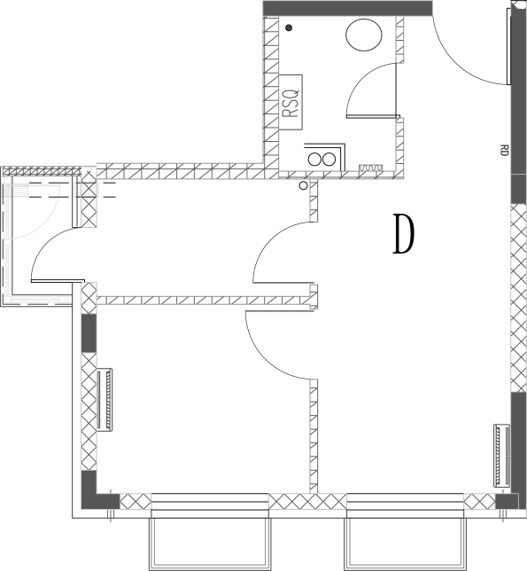 | ↑N  户型编号：D  建筑面积：42.58-42.94㎡  房屋朝向：西南  房屋租金：1192.24-1202.32元/月
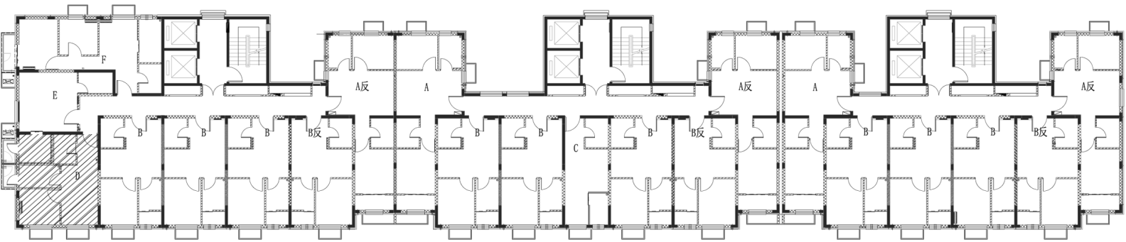
D户型分布房源明细表
户型 | 居室 | 套型 | 朝向 | 房源总数 | 楼号 | 建筑面积(平方米) | 房屋租金（月/元
D户型 | 一居 | 小套型 | 西南 | 112 | 2#，5#，7#，10#，13#，14#，15# | 42.58-42.94 | 1192.24-1202.32

小套型
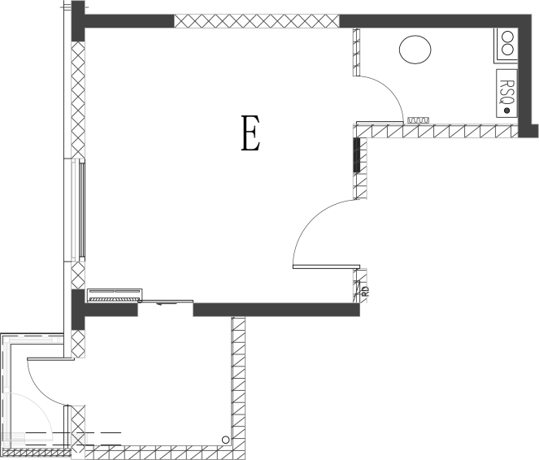↑N
户型编号：E
建筑面积：37.18-37.49㎡
房屋朝向：西
房屋租金：1041.04-1049.72元/月
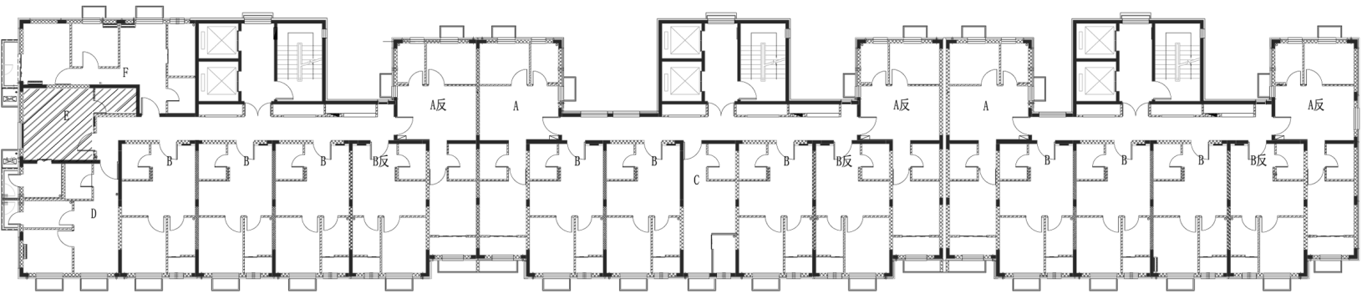
E户型分布房源明细表
户型 | 居室 | 套型 | 朝向 | 房源总数 | 楼号 | 建筑面积(平方米) | 房屋租金（月/元
E户型 | 零居 | 小套型 | 西 | 112 | 2#，5#，7#，10#，13#，14#，15# | 37.18-37.49 | 1041.04-1049.72

大套型
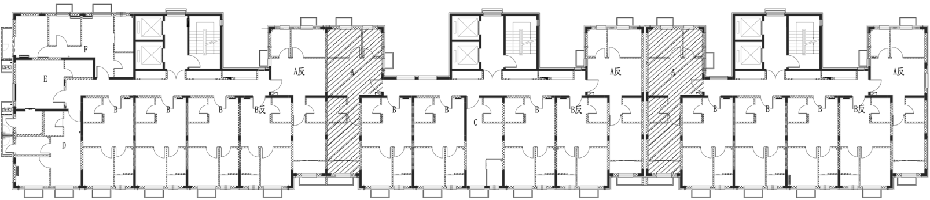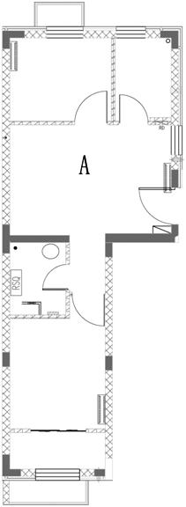 | ↑N  户型编号：A  建筑面积：58.51-60.42㎡  房屋朝向：南北  房屋租金：1638.28-1691.76元/月
A户型分布房源明细表
户型 | 居室 | 套型 | 朝向 | 房源总数 | 楼号 | 建筑面积(平方米) | 房屋租金（月/元）
A户型 | 两居 | 大套型 | 南北 | 304 | 2#，3#，5#，7#，8#，9#，10#，13#，14#，15# | 58.51-60.42 | 1638.28-1691.76

大套型
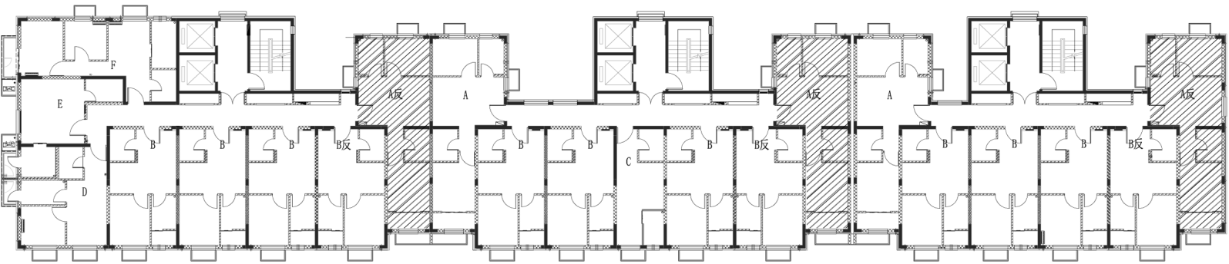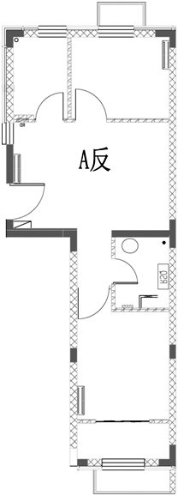 | ↑N  户型编号：A反  建筑面积：58.46-60.38㎡  房屋朝向：南北  房屋租金：1636.88-1690.64元/月
A反户型分布房源明细表
户型 | 居室 | 套型 | 朝向 | 房源总数 | 楼号 | 建筑面积(平方米) | 房屋租金（月/元
A反户型 | 两居 | 大套型 | 南北 | 414 | 2#,3#,5#，7#,8#,9#,10#,13#，14#，15# | 58.46-60.38 | 1636.88-1690.64

大套型
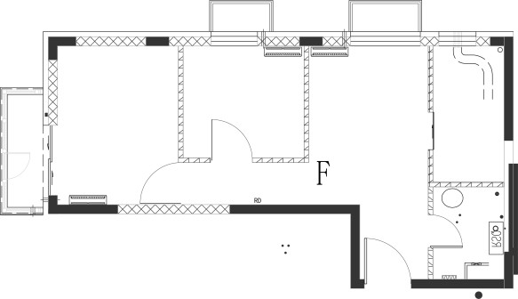↑N

户型编号：F
建筑面积：58.51-59㎡
房屋朝向：西北
房屋租金：1638.28-1652元/月
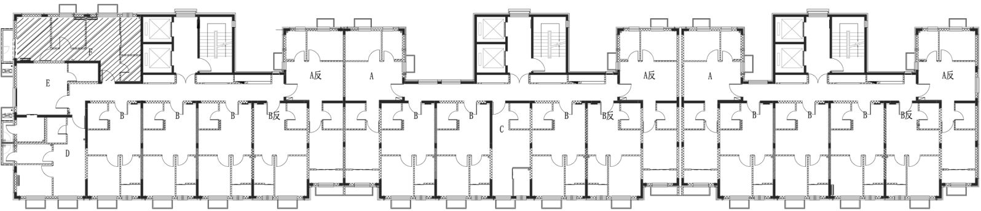
F户型分布房源明细表
户型 | 居室 | 套型 | 朝向 | 房源总数 | 楼号 | 建筑面积(平方米) | 房屋租金（月/元
F户型 | 两居 | 大套型 | 西北 | 112 | 2#，3#，5#，7#，8#，9#，10#，13#，14#，15# | 58.51-59 | 1638.28-1652

璟秀欣苑公租房项目基本情况介绍

一、基本信息
楼盘类型：公共租赁住房；
项目位置：通州区台湖镇东石东三路6号院、7号院；
租金单价：公租租金标准35元/建筑平米·月（不分楼层、朝向）；
价格说明：租金单价中包含物业费，不包含供暖费、水费、电费、燃气费、电话费、上网费、有线电视初装费及收视费等；
供暖方式：小区集中供暖，30元/建筑平方米·供暖季；

其他：本项目有电梯，最高层为22层。
二、项目配套情况
周边交通：通12路（泰禾一号街区站）；913路、专232路（东石东三路站）；通11路820路、986路（次渠站）；地铁：17号线（次渠北站）、亦庄线（亦庄火车站）；
小区内配套：配套商业、社区卫生服务站、社区服务中心、幼儿园、小学等等；
周边公共设施：
教育资源：次渠北里幼儿园、次渠家园幼儿园、东方剑桥翰林华馨幼儿园、明日星幼儿园；通州区台湖镇中心小学、通州区北神树希望小学、东石村培彦小学、月河学校；
生活购物：百发隆购物中心、次渠购物中心、新城商厦购物中心；苏宁易购、永辉超市、物美超市（台湖爱心超市店）、世纪华联超市（次渠店）；
医疗保健：通州第三医院、次渠北里社区卫生服务站、北京市通州区老年病医院；
休闲娱乐：周边公园等。
- 主要户型图
大套型：
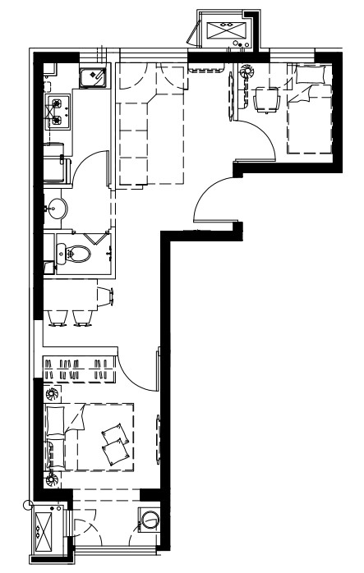
户型编号：A户型
居室：二居室
建筑面积：约57.20-58.16㎡
房屋朝向：东西/东西+北/南北/南北+西
房屋租金：约2002-2035.6元/月
中套型：
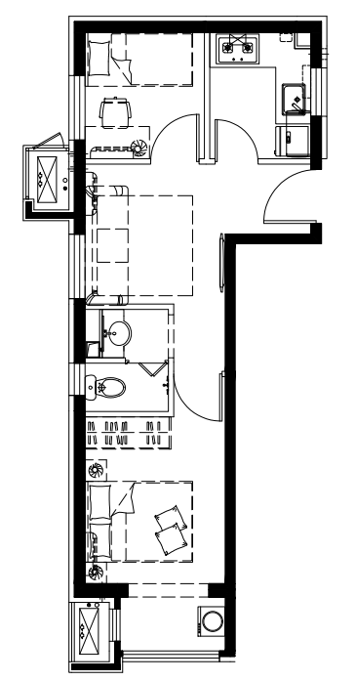
户型编号：C户型
居室：二居室
建筑面积：约53.73-54.24㎡
房屋朝向：东西+北/西北+南/西南+东
房屋租金：约1880.55-1898.4元/月
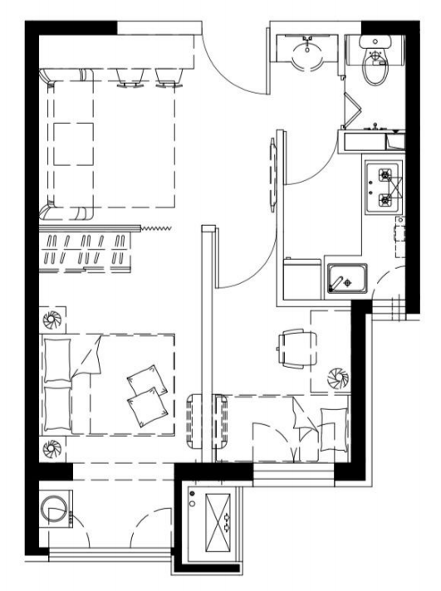
户型编号：D户型
居室：一居室
建筑面积：约51.41-52.03㎡
房屋朝向：南/西
房屋租金：约1799.35-1821.05元/月

小套型：
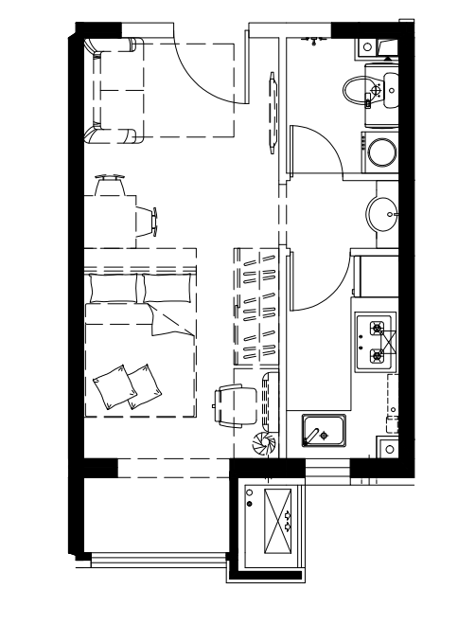
户型编号：B户型
居室：零居室
建筑面积：约39.01-39.19㎡
房屋朝向：西
房屋租金：约1365.35-1371.65元/月

盛达嘉园公租房项目基本情况介绍

一、基本信息
楼盘类型：公共租赁住房。
项目位置：北京市通州区东石东五路2号院
租金单价：公租租金标准35元/建筑平米·月（不分楼层、朝向）。
价格说明：租金单价中包含物业费，不包含供暖费、水费、电费、燃气费、电话费、上网费、有线电视初装费及收视费等。
供暖方式：小区集中供暖，30元/建筑平方米·供暖季。

其他：本项目有电梯，最高层为22层。
二、项目配套情况
周边交通：通12路、通12路专线（东石村站）；通11路（怡芳园站）；820路、986路（地铁次渠站）；地铁亦庄线（次渠站）。
小区内配套：配套商业、社区卫生服务站、社区服务中心、幼儿园、小学等。
周边公共设施：
教育资源：次渠北里幼儿园、次渠家园幼儿园、东方剑桥翰林华馨幼儿园、明日星幼儿园；通州区台湖镇中心小学、通州区北神树希望小学、东石村培彦小学、月河学校。
休闲购物：百发隆购物中心、次渠购物中心、新城商厦购物中心；苏宁易购、永辉超市、物美超市（台湖爱心超市店）、世纪华联超市（次渠店）。
医疗保健：通州第三医院、次渠北里社区卫生服务站、北京市通州区老年病医院。
三、户型介绍
大套型：

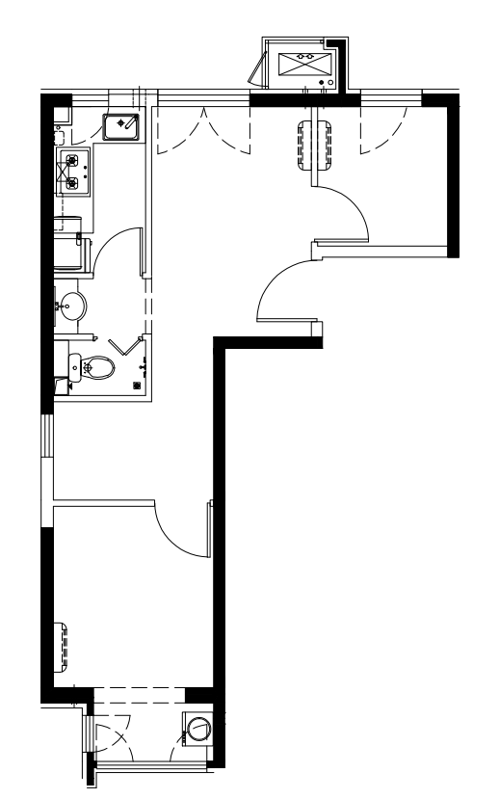
户型编号：A类户型
居室：两居室
建筑面积：约57.28-59.41㎡
房屋朝向：南北/南北+西/南北+东
房屋租金：约2004.8-2079.35元/月

中套型：
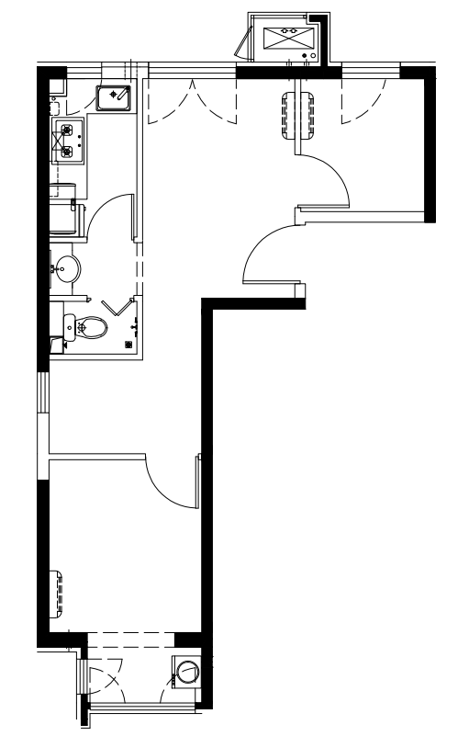
户型编号：A1类户型
居室：一居室
建筑面积：50.51㎡
房屋朝向：南北
房屋租金：1767.85元/月

小套型：
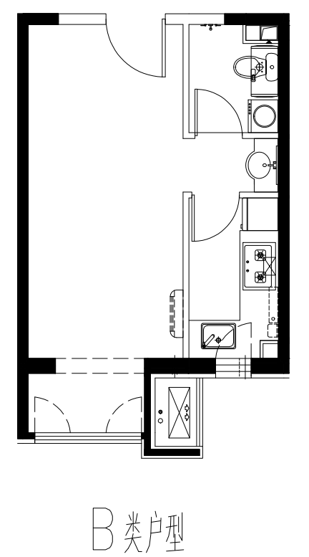
户型编号：B类户型
居室：零室
建筑面积：约39.05-40.23㎡
房屋朝向：西南/东
房屋租金：约1366.75-1408.05元/月

台湖银河湾（东区）公租房项目
基本情况介绍

一、基本信息
楼盘类型：公共租赁住房。
项目位置：北京市通州区台湖镇海盛四街10号院
租金单价：公租租金标准35元/建筑平米·月（不分楼层、朝向）。
价格说明：租金单价中包含物业费，不包含供暖费、水费、电费、燃气费、电话费、上网费、有线电视初装费及收视费等。
供暖方式：小区集中供暖，30元/建筑平方米·供暖季。

其他：本项目有电梯，最高层为22层。
二、项目配套情况
周边交通：通12路（泰禾一号街区站）；913路、专232路（东石东三路站）；通11路820路、986路（次渠站）；地铁：17号线（次渠北站）、亦庄线（亦庄火车站）。
小区内配套：配套商业、社区卫生服务站、社区服务中心、幼儿园、小学等。
周边公共设施：
教育资源：次渠北里幼儿园、次渠家园幼儿园、东方剑桥翰林华馨幼儿园、明日星幼儿园；通州区台湖镇中心小学、通州区北神树希望小学、东石村培彦小学、月河学校。
生活购物：百发隆购物中心、次渠购物中心、新城商厦购物中心；苏宁易购、永辉超市、物美超市（台湖爱心超市店）、世纪华联超市（次渠店）等。
医疗保健：通州第三医院、次渠北里社区卫生服务站、北京市通州区老年病医院。
休闲娱乐：周边公园等。
- 主要户型图
小套型A户型
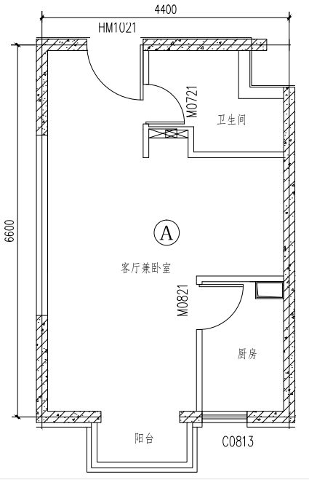

户型编号：A
房屋朝向：东/西/南
居室：零居
建筑面积：约37.76-48.57㎡
房屋租金：约1321.6-1699.95元/月

大套型B户型
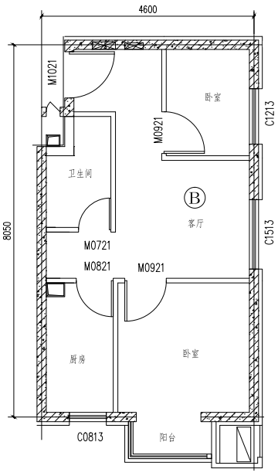

户型编号：B
房屋朝向：西南
居室：两居室
建筑面积：约59.93-61.30㎡
房屋租金：约2097.55-2145.50元/月

大套型C1户型
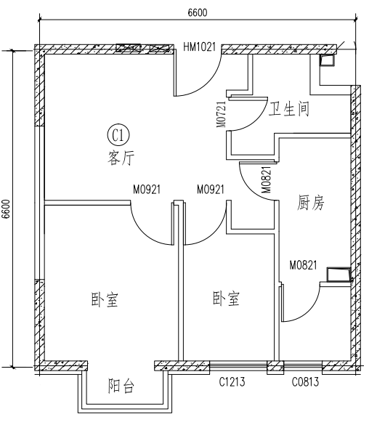

户型编号：C1
房屋朝向：南/西
居室：两居室
建筑面积：约61.27-61.55㎡
房屋租金：约2144.45-2154.25元/月

台湖银河湾（西区）公租房项目
基本情况介绍

一、基本信息
楼盘类型：公共租赁住房。
项目位置：通州区台湖镇海盛四街14号院。
租金单价：公租租金标准35元/建筑平米·月（不分楼层、朝向）。
价格说明：租金单价中包含物业费，不包含供暖费、水费、电费、燃气费、电话费、上网费、有线电视初装费及收视费等。
供暖方式：小区集中供暖，30元/建筑平方米·供暖季。

其他：本项目有电梯，最高层为22层。
二、项目配套情况
周边交通：通12路（泰禾一号街区站）；913路、专232路（东石东三路站）；通11路820路、986路（次渠站）；地铁：17号线（次渠北站）、亦庄线（亦庄火车站）；
小区内配套：配套商业、社区卫生服务站、社区服务中心、幼儿园、小学等等；
周边公共设施：
教育资源：次渠北里幼儿园、次渠家园幼儿园、东方剑桥翰林华馨幼儿园、明日星幼儿园；通州区台湖镇中心小学、通州区北神树希望小学、东石村培彦小学、月河学校；
生活购物：百发隆购物中心、次渠购物中心、新城商厦购物中心；苏宁易购、永辉超市、物美超市（台湖爱心超市店）、世纪华联超市（次渠店）；
医疗保健：通州第三医院、次渠北里社区卫生服务站、北京市通州区老年病医院；
休闲娱乐：周边公园等。
- 主要户型图
大套型：

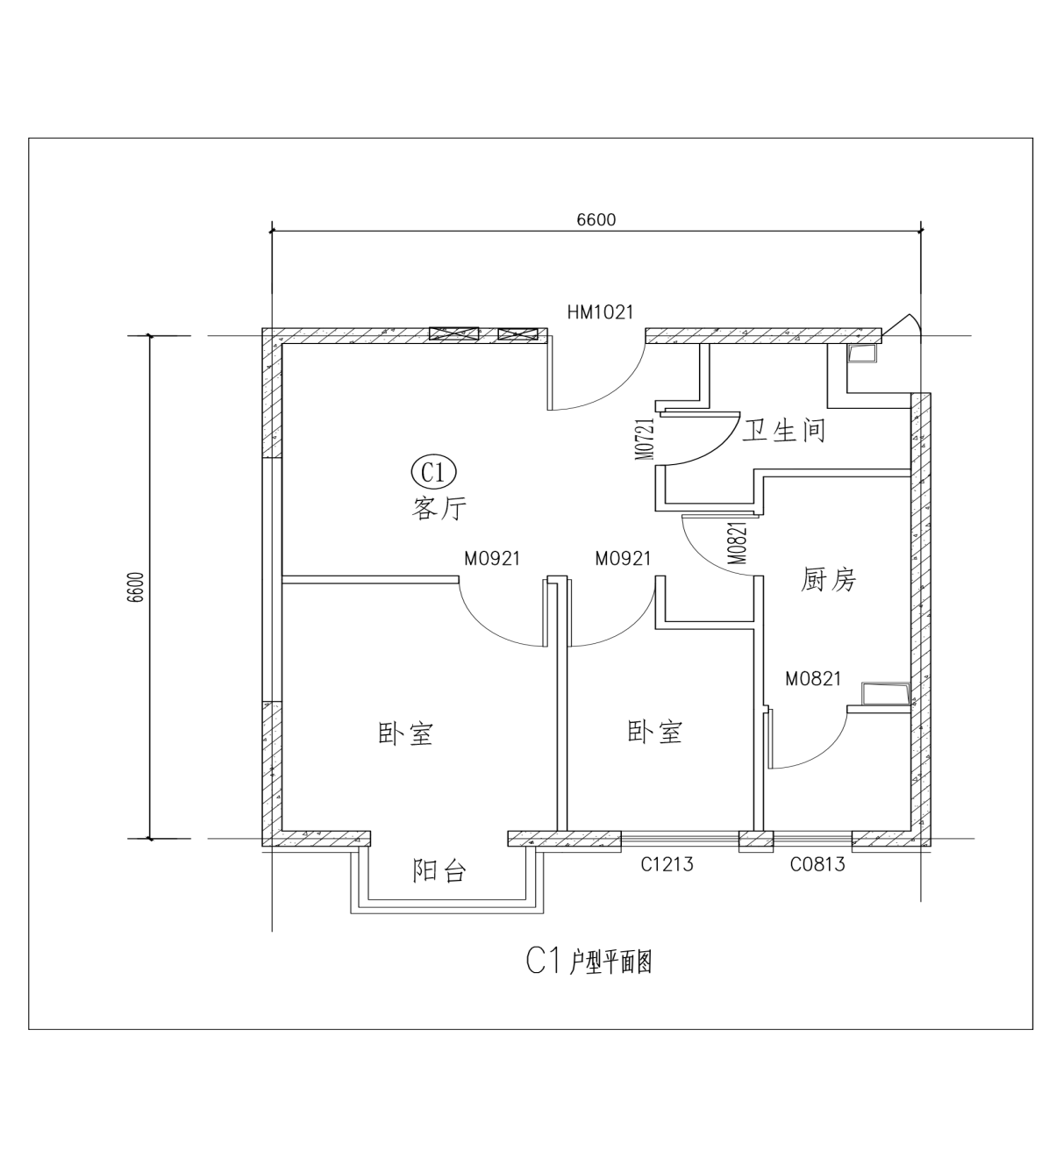
户型编号：C1户型
居室：二居室
建筑面积：58.04-60.72㎡
房屋朝向：东/西
房屋租金：2031.4-2125.2元/月
中套型：
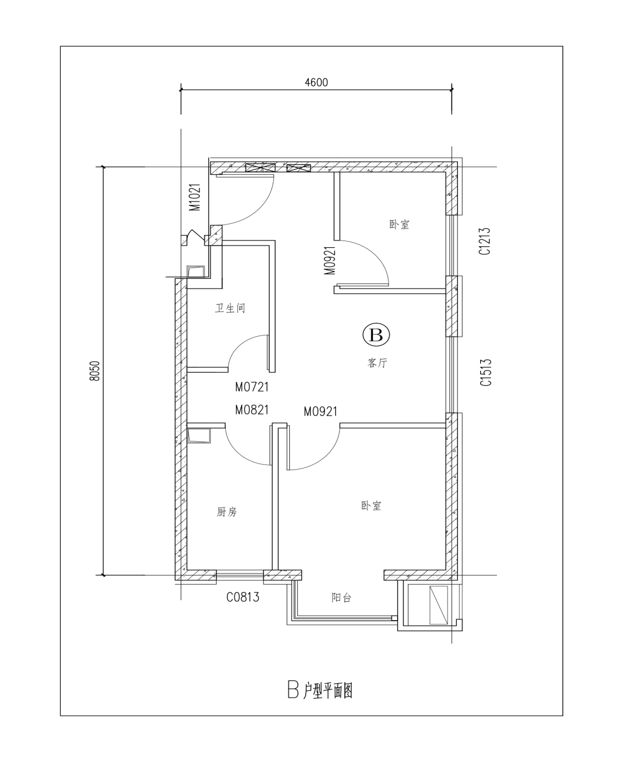
户型编号：B户型
居室：二居室
建筑面积：55.92-56.72㎡
房屋朝向：东北、东南
房屋租金：1957.2-1985.2元/月

小套型：
户型编号：A户型
居室：零室
建筑面积：39.09-45.44㎡
房屋朝向：东/南/西
房屋租金：1368.15-1590.4元/月

